Wykaz zużytych składników rzeczowych majątku ruchomego w CLB Poznań Pracownia w Kaliszu

Lp. | Nazwa składnika mienia | Numer inwentarzowy | Wartość księgowa brutto / wartość nabycia w zł | Wartość księgowa netto w zł | Szacowana wartość rynkowa brutto w zł | Ocena komisji |  | Zdjęcie składnika
 |  |  |  |  |  | Stwierdzony stan składnika | Zbędny/zużyty
- 1 | Zamrażarka mała | NST/N01/02637/2019 | 800,05 | 0,00 | 50,00 | Posiada wady lub uszkodzenia, których naprawa byłaby ekonomicznie nieuzasadniona.  Rok zakupu 1999 | zużyty |  | 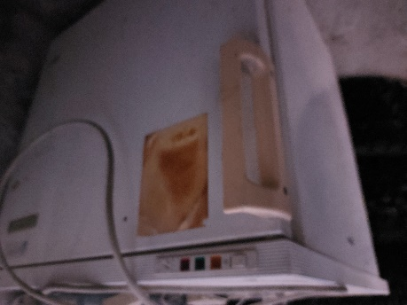
- 2 | Cieplarka CL-135B | PST/P01/01175/2019 | 5 956,08 | 0,00 | 100,00 | Posiada wady lub uszkodzenia, których naprawa byłaby ekonomicznie nieuzasadniona.  Rok zakupu 1998 | zużyty |  | 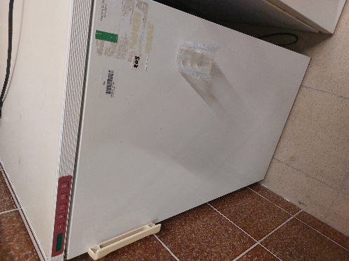
- 3 | Stół ceramiczny 75x125 | M/M01/03618/2019#01 | 976,00 | 0,00 | 10,00 | Posiada wady lub uszkodzenia, których naprawa byłaby ekonomicznie nieuzasadniona.  Rok zakupu 1995 | zużyty |  | 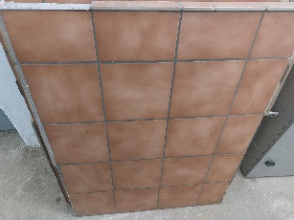
- 4 | Miska ceramiczna | NST/N01/12142/2022#02 | 323,30 | 0,00 | 20,00 | Uszkodzona, nie nadaje się do zamontowania.  Rok zakupu 1995 | zużyty |  | 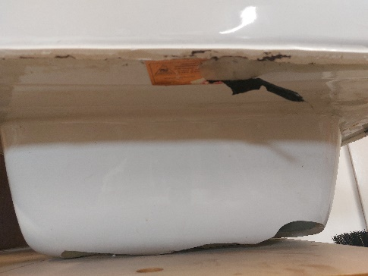
- 5 | Miska ceramiczna | NST/N01/12142/2022#01 | 323,30 | 0,00 | 20,00 | Uszkodzona, nie nadaje się do zamontowania.  Rok zakupu 1995 | zużyty |  | 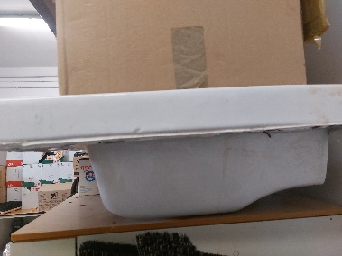
- 6 | Płyta robocza | M/M01/03968/2019 | 1 464,00 | 0,00 | 10,00 | Posiada wady lub uszkodzenia, których naprawa byłaby ekonomicznie nieuzasadniona.  Rok zakupu 1995 | zużyty |  | 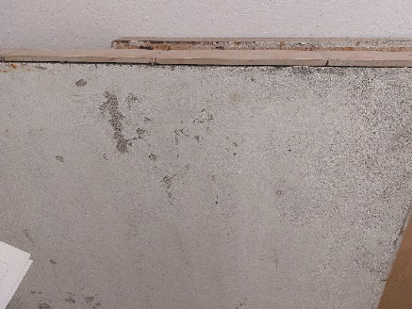
- 7 | Osłona 50 | PST/P01/00669/2019#01 | 2 440,00 | 0,00 | 10,00 | Posiada wady lub uszkodzenia, których naprawa byłaby ekonomicznie nieuzasadniona.  Rok zakupu 1995 | zużyty |  | 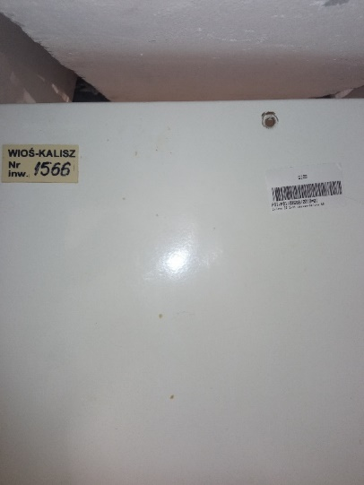
- 8 | Stelaż zlewozmywaka | PST/P01/00764/2019 | 1 732,40 | 0,00 | 20,00 | Posiada wady lub uszkodzenia, których naprawa byłaby ekonomicznie nieuzasadniona.  Rok zakupu 1995 | zużyty |  | 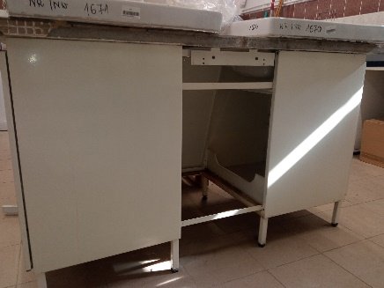
- 9 | Szafa typ 1 | M/M01/02530/2019 | 341,60 | 0,00 | 50,00 | Posiada wady lub uszkodzenia, których naprawa byłaby ekonomicznie nieuzasadniona.  Rok zakupu 1994 | zużyty |  | 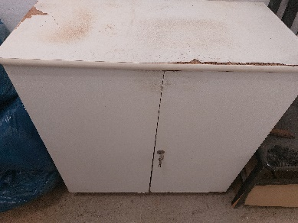
- 10 | Chromatograf gazowy Clarus | ST/801/02893/2019 | 96 394,00 | 0,00 | 1 253,91 | Posiada wady lub uszkodzenia, których naprawa byłaby ekonomicznie nieuzasadniona.  Rok zakupu 2011 | zużyty |  | 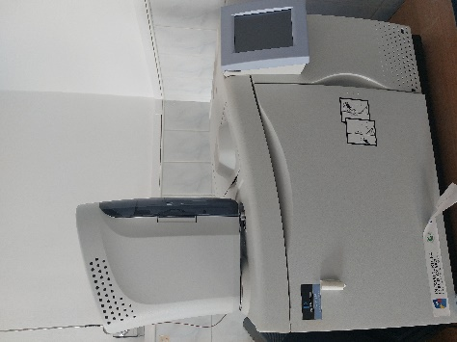
- 11 | Spektrofotometr absorpcji atomowej Spektra AA200 Varian | ST/801/01035/2019 | 145 654,74 | 0,00 | 236,84 | Jest technicznie przestarzały, utracił wartość użytkową. Wyprodukowany w 1997 roku. | zużyty |  | 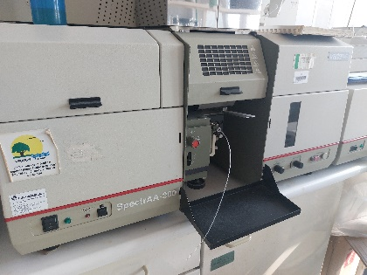
- 12 | Sterylizator asu-e | PST/P01/00138/2019 | 9 176,77 | 0,00 | 100,00 | Przestarzała, nie działa  Rok zakupu 1990 | zużyty |  | 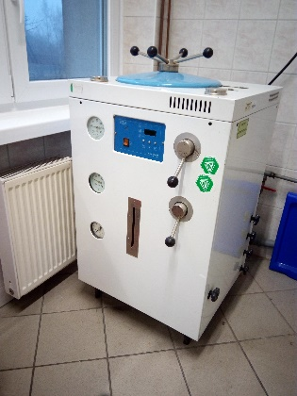
- 13 | Szafa chłodnicza | PST/P01/00509/2019 | 1 372,50 | 0,00 | 100,00 | Przestarzała, nie działa  Rok zakupu 1994 | zużyty |  | 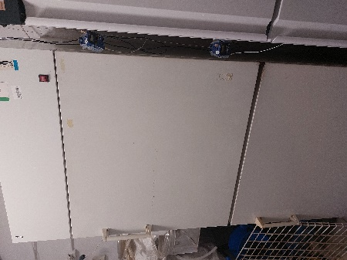
- 14 | Lodówka przenośna Curver 32l | NST/N01/13121/2023 | 73,90 | 0,00 | 10,00 | Uszkodzona, oderwany uchwyt, uszkodzona pokrywa, ogólnie zużyta. Nie nadaje się do dalszego użytkowania | zużyty |  | 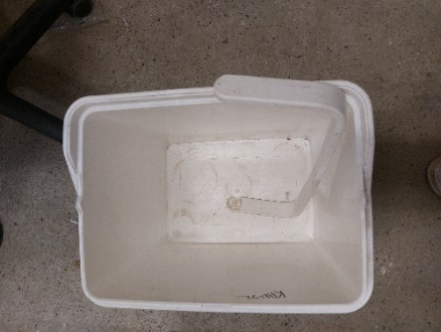
- 15 | Lodówka przenośna Curver 32l | NST/N01/13122/2023 | 73,90 | 0,00 | 10,00 | Uszkodzona, oderwany uchwyt, uszkodzona pokrywa, ogólnie zużyta. Nie nadaje się do dalszego użytkowania | zużyty |  | 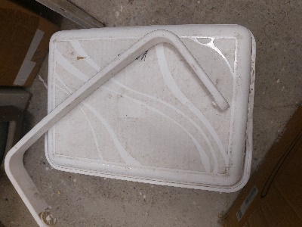
- 16 | Lodówka przenośna Curver 32l | NST/N01/13123/2023 | 73,90 | 0,00 | 10,00 | Uszkodzona, oderwany uchwyt, uszkodzona pokrywa, ogólnie zużyta. Nie nadaje się do dalszego użytkowania | zużyty |  | 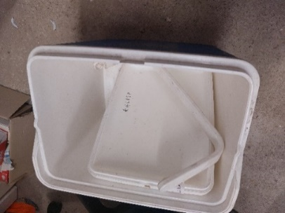
- 17 | Lodówka przenośna Curver 32l | NST/N01/13124/2023 | 73,90 | 0,00 | 10,00 | Uszkodzona, oderwany uchwyt, uszkodzona pokrywa, ogólnie zużyta. Nie nadaje się do dalszego użytkowania | zużyty |  | 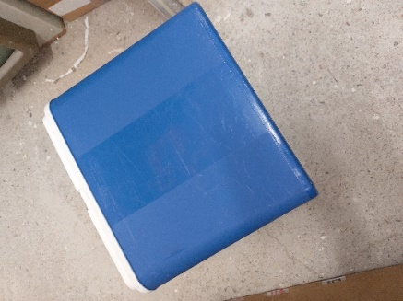
- 18 | Spektrometr absorpcji atomowej z kuwetą grafitową ZEEnith 700 P | ST/801/02800/2019 | 206 424,00 | 0,00 | 1 006,95 | Przestarzały, metoda nie wykorzystywana.  Rok zakupu 2011 | zużyty |  | 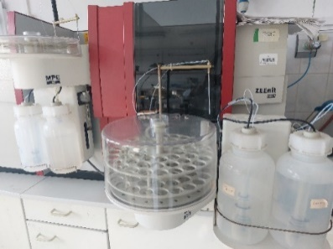
- 19 | Spektrometr absorpcji atomowej ZEEnith 650 P | ST/801/02422/2019 | 195 200,00 | 0,00 | 120,77 | Przestarzały, metoda nie wykorzystywana. Rok zakupu 2009 | zużyty |  | 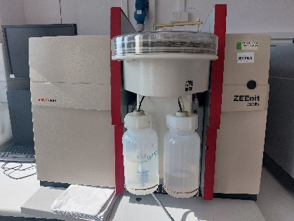
- 20 | Pompa perystaltyczna z głowicą 8-mio kanałową | ST/801/04464/2019 | 18 568,08 | 0,00 | 100,00 | Posiada wady lub uszkodzenia, których naprawa byłaby ekonomicznie nieuzasadniona.  Rok zakupu 2017 | zużyty |  | 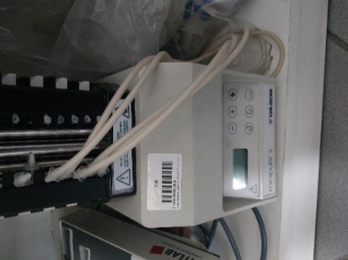
- 21 | Pompa perystaltyczna | PST/P01/01778/2019 | 9 450,00 | 0,00 | 100,00 | Posiada wady lub uszkodzenia, których naprawa byłaby ekonomicznie nieuzasadniona.  Rok zakupu 2001 | zużyty |  | 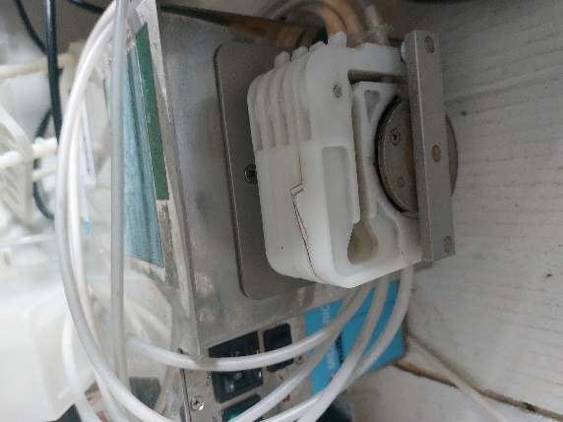
- 22 | Krzesło | M/M01/09712/2019#11 | 134,20 | 0,00 | 5,00 | Posiada wady lub uszkodzenia, których naprawa byłaby ekonomicznie nieuzasadniona. | zużyty |  | 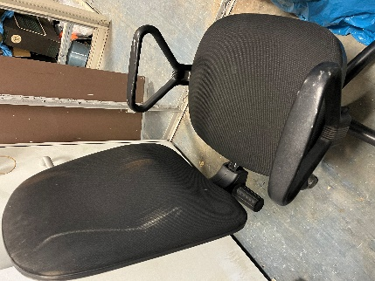
- 23 | Sterylizator | ST/801/01391/2019 | 27 685,46 | 0,00 | 200,00 | Uszkodzony, rok zakupu 2001 | zużyty |  | 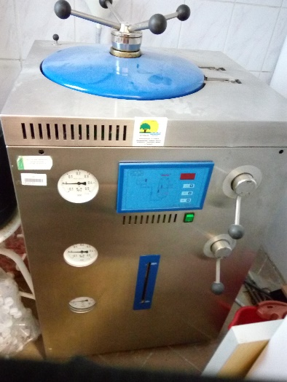
- 24 | Szafka pod zlewozmywak | M/M01/03610/2019 | 427,00 | 0,00 | 10,00 | Rok zakupu 1995  Szafka po zalaniu, zepsuta | zużyty |  | 